МИНИСТЕРСТВО НАУКИ И ВЫСШЕГО ОБРАЗОВАНИЯ РОССИЙСКОЙ ФЕДЕРАЦИИ
федеральное государственное автономное образовательное учреждение высшего образования
«САНКТ-ПЕТЕРБУРГСКИЙ ГОСУДАРСТВЕННЫЙ УНИВЕРСИТЕТ
АЭРОКОСМИЧЕСКОГО ПРИБОРОСТРОЕНИЯ»
КАФЕДРА № 44
ОТЧЕТ
ЗАЩИЩЕН С ОЦЕНКОЙ
ПРЕПОДАВАТЕЛЬ
старший преподаватель |  |  |  | Н.А. Соловьева
должность, уч. Степень, звание |  | подпись, дата |  | инициалы, фамилия

КОНТРОЛЬНАЯ РАБОТА
КОНТРОЛЬНАЯ РАБОТА №1

по курсу: ТЕХНОЛОГИИ ПРОГРАММИРОВАНИЯ
РАБОТУ ВЫПОЛНИЛ
СТУДЕНТ ГР. № | 4343 |  |  |  | В.Д. Параев
 |  |  | подпись, дата |  | инициалы, фамилия

Санкт-Петербург
2025
Вариант 71
Задание 1. Таблица решений
Система состоит из трех процессоров P1, P2, P3, очереди F, стека S и распределителя задач R. В систему поступают запросы на выполнение задач трёх типов – T1, T2 и T3, каждая для своего процессора.
Поступающие запросы ставятся в очередь. Если в начале очереди находится задача типа T_{i} и процессор P_{i} свободен, то распределитель R ставит задачу на выполнение в процессор P_{i}, а если процессор P_{i} занят, то распределитель R отправляет задачу в стек и из очереди извлекается следующая задача. Задача из стека поступает в соответствующий ее типу свободный процессор только тогда, когда очередь пуста.

Решение:
Можно выделить 5 условий:
1. Очередь F пуста (Да/Нет);
2. Тип задачи на входе в распределитель– T1 (Да/Нет);
3. Тип задачи входе в распределитель – T2 (Да/Нет);
4. Соответствующий процессор Pi свободен (Да/Нет);
5. Стек пуст (Да/Нет).
В зависимости от их комбинаций будут выполняться следующие действия:
1.Перевести задачу на соответствующий процессор Pi из очереди;
2. Отправить задачу в стек;
3. Удалить задачи с некорректными типами;
4. Перевести задачу на соответствующий процессор Pi из стека.

Таблица решений:
Услоиве 1 | Услоиве 2 | Услоиве 3 | Услоиве 4 | Услоиве 5 | Действие 1 | Действие 2 | Действие 3 | Действие 4
Нет | Нет | Нет | Нет | Нет | 0 | 1 | 0 | 0
Нет | Нет | Нет | Нет | Да | 0 | 1 | 0 | 0
Нет | Нет | Нет | Да | Нет | 1 | 0 | 0 | 0
Нет | Нет | Нет | Да | Да | 1 | 0 | 0 | 0
Нет | Нет | Да | Нет | Нет | 0 | 1 | 0 | 0
Нет | Нет | Да | Нет | Да | 0 | 1 | 0 | 0
Нет | Нет | Да | Да | Нет | 1 | 0 | 0 | 0
Нет | Нет | Да | Да | Да | 1 | 0 | 0 | 0
Нет | Да | Нет | Нет | Нет | 0 | 1 | 0 | 0
Нет | Да | Нет | Нет | Да | 0 | 1 | 0 | 0
Нет | Да | Нет | Да | Нет | 1 | 0 | 0 | 0
Нет | Да | Нет | Да | Да | 1 | 0 | 0 | 0
Нет | Да | Да | Нет | Нет | 0 | 0 | 1 | 0
Нет | Да | Да | Нет | Да | 0 | 0 | 1 | 0
Нет | Да | Да | Да | Нет | 0 | 0 | 1 | 0
Нет | Да | Да | Да | Да | 0 | 0 | 1 | 0
Да | Нет | Нет | Нет | Нет | 0 | 0 | 0 | 0
Да | Нет | Нет | Нет | Да | 0 | 0 | 0 | 0
Да | Нет | Нет | Да | Нет | 0 | 0 | 0 | 1
Да | Нет | Нет | Да | Да | 0 | 0 | 0 | 0
Да | Нет | Да | Нет | Нет | 0 | 0 | 0 | 0
Да | Нет | Да | Нет | Да | 0 | 0 | 0 | 0
Да | Нет | Да | Да | Нет | 0 | 0 | 0 | 1
Да | Нет | Да | Да | Да | 0 | 0 | 0 | 0
Да | Да | Нет | Нет | Нет | 0 | 0 | 0 | 0
Да | Да | Нет | Нет | Да | 0 | 0 | 0 | 0
Да | Да | Нет | Да | Нет | 0 | 0 | 0 | 1
Да | Да | Нет | Да | Да | 0 | 0 | 0 | 0
Да | Да | Да | Нет | Нет | 0 | 0 | 1 | 0
Да | Да | Да | Нет | Да | 0 | 0 | 1 | 0
Да | Да | Да | Да | Нет | 0 | 0 | 1 | 0
Да | Да | Да | Да | Да | 0 | 0 | 1 | 0

Задание 2.
Дать пример таблицы с нарушением 2 нф. Показать исправление.

Решение:
В качестве примера нарушения 2НФ послужит таблица «ЗАКАЗ»:
ID_заказа* | ID_товара* | Имя_ заказчика | Цена_товара | Количество
1 | 101 | Алиса | 15.00 | 2
1 | 102 | Алиса | 15.50 | 1
2 | 101 | Тимофей | 15.00 | 3

В данной таблице составной ключ («ID_заказа*», «ID_товара*»). Однако атрибут «Имя_заказчика» зависит только от атрибута «ID_заказа*», а атрибут «Цена_товара» – «ID_товара*». Это является нарушением 2НФ, которая, помимо выполнения условия атомарности данных из 1НФ, требует полной функциональной зависимости неключевого атрибута от всего составного ключа. Для исправления нарушения разделим таблицу на 3:
1. Таблица «Заказ»:
ID_заказа* | Имя_ заказчика
1 | Алиса
2 | Тимофей

2. Таблица «Продукт»
ID_товара* | Цена_товара
101 | 15.00
102 | 15.50

3. Таблица «Детали заказа»:
ID_заказа* | ID_товара* | Количество
1 | 101 | 2
1 | 102 | 1
2 | 101 | 3

Задание 3. Блок-схема
Для фрагмента программы нарисовать блок-схему:
void popNode(Node*& head, Node* cur_node)
66. {
67. //Текущий узел
68. Node* current = cur_node;
69.
70. Node* prev = current -> prev; //указатель на предыдущий узел
71. Node* next = current -> next; //указатель на следующий узел
72.
73. //Если узла не существует
74. if (current == nullptr) {
75. return;
76. }
77. //Если узел корневой
78. if (current == head)
79. {
80. head = current -> next;
81. head -> prev = nullptr;
82. delete current;
83. return;
84. }
85. //В остальных случаях
86. if (prev != NULL)
87. {
88. prev -> next = current -> next;
89. }
90. if (next != NULL)
91. {
92. next -> prev = current -> prev;
93. }
94. delete current;
95. }

Решение:
Блок-схема изображена на рисунке 1.
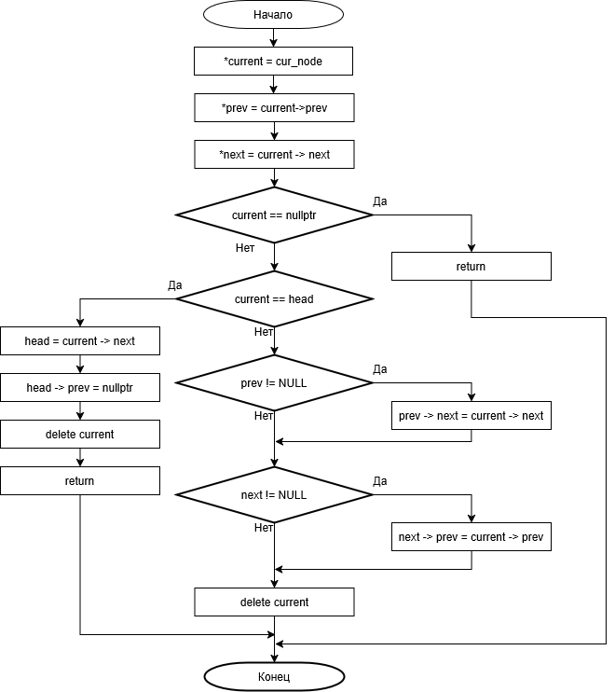
Рисунок 1 – Блок-схема для задания 3

